«ИГРУШЕЧНЫЙ БУМ»
Как сделать новогоднюю игрушку пошагово.

Подготовила воспитатель
Шушакова А. А.

Новый год — всеми любимый и долгожданный праздник. Поэтому готовиться к нему мы начинаем задолго до торжества. Каждый день ожидания может стать настоящей сказкой даже для взрослых. Как говорится, все в наших руках! Причем в прямом смысле.
Один из самых надежных способов поднять новогоднее настроение — создание елочных игрушек. Можно сколько угодно говорить об их теплоте, уникальности и оригинальности, затронуть развивающий момент для детей, совместное творчество и даже экономность, но в любом случае лучше один раз попробовать, чтобы убедиться в этом лично.
Конечно, купить сегодня новогоднее украшение совсем не проблема. Но если вы смастерите с ребенком хотя бы одну поделку, остановиться будет трудно. И это, пожалуй, единственная сложность, с которой вам придется столкнуться.
Как сделать милых ангелочков из обычных ватных дисков
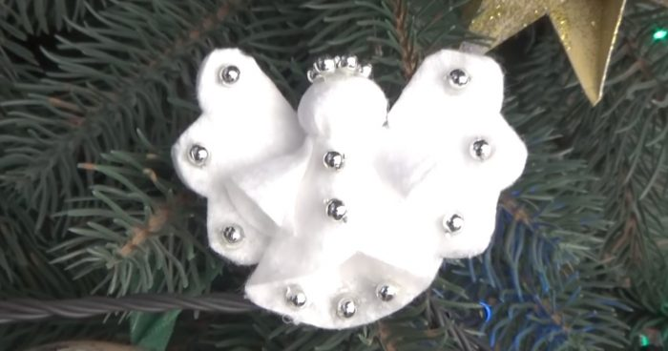

Игрушку можно смастерить из нескольких ватных дисков и украсить по-своему
Ватные диски могут также пригодиться для изготовления симпатичной игрушки ангелочка.
Что потребуется:
- ватные диски;
- ножницы;
- клей;
- украшения: бантики, бусы.
Пошаговое выполнение:
- Ватный диск разделить на половинки. Собрать вату, которая внутри, в комочек и обернуть половинкой ватного диска. Сформировать голову ангела.
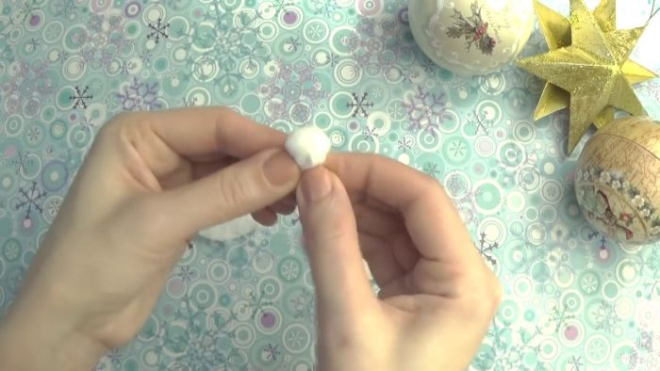
Из ватного диска сделать головку
- Вторую половинку диска сложить пополам и соединить с головкой будущего ангела.
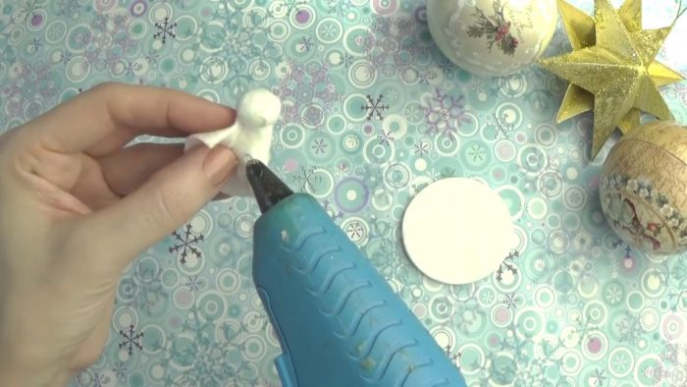
Вторую часть ватного диска закрепить с помощью клея
- Край следующего ватного диска оформить зигзагом с помощью ножниц и разрезать его пополам. Это будут крылья ангела. Приклеить их к заготовке.
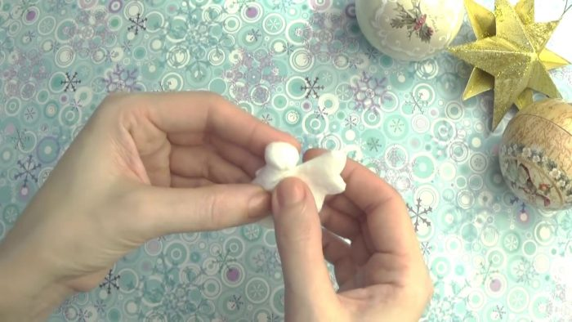
Прикрепить крылья
- Теперь можно украсить нашего ангела по своему усмотрению.
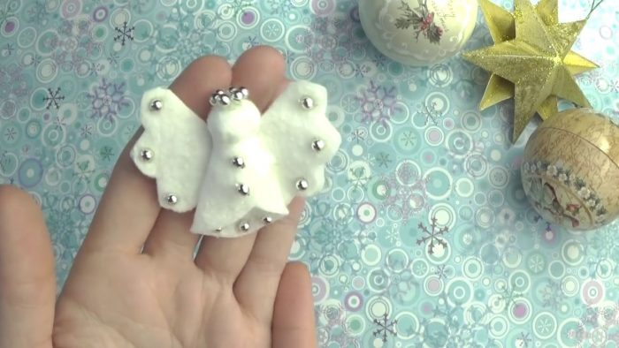
Украсить игрушку небольшими бусинами
- Из четвертинок ватного диска сделать ручки ангела и приклеить их к туловищу.
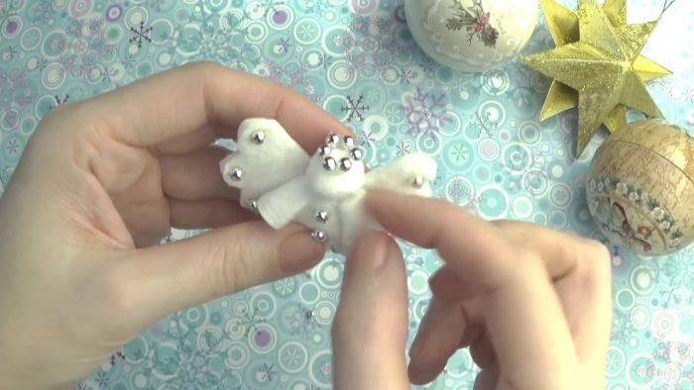
Открытка с объёмной ёлочкой
Ещё одна идея для новогодней открытки — объёмная ёлочка из зелёной бумаги.
Что потребуется:
- зелёная бумага;
- красная бумага формата А4;
- клей;
- ножницы;
- линейка.
Пошаговое выполнение:
- Из бумаги зелёного цвета вырезать 5 квадратов со сторонами 7, 8, 9, 10 и 11 см.
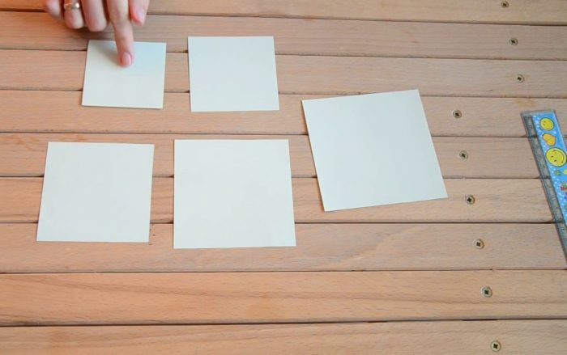
Вырезать несколько квадратов из бумаги — это будут заготовки для ёлочки

- Каждый квадратик сложить пополам и края загнуть вниз к центру.
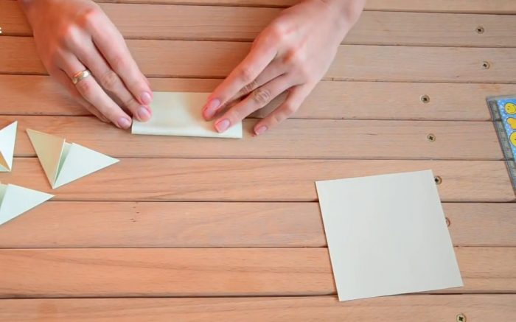
Из каждого квадрата сделать объёмные треугольники
- Красный лист бумаги будет основой открытки, его нужно согнуть пополам. Детали ёлочки следует клеить с верхушки, используя по порядку от самого маленького квадрата к большому.
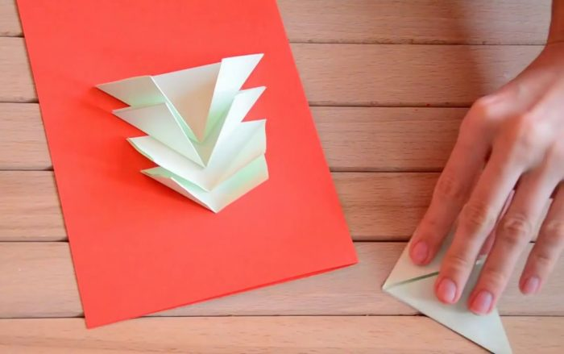
Приклеить треугольники на открытку
- В готовой открытке можно писать пожелания.
